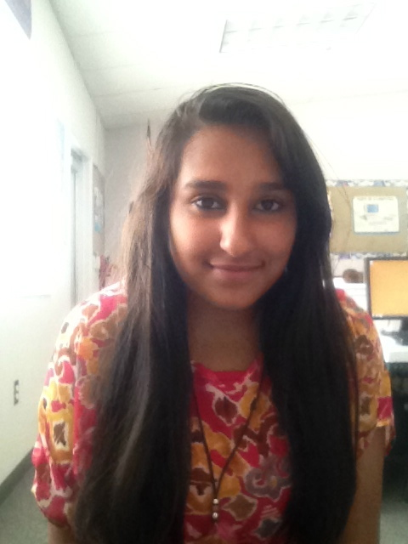

**Manpreet**

**Manpreet**